2024!!02!!07 !!!!

مديرية التربية لولاية الشلف مُتَوسِطةُ زِيرار بَنْ حليمة - الكريمية
المستوى: الرَّابع متوسط السنَّة الدّراسية : $2024-2023$
فرضُ الفَصْلِ الثَّاني في مَادَةِ الرّياضيات المدّةُ: ساعةٌ واحدةٌ
التمرين الأول:( 08 نـقاط) ~~~~~~~~~~~~~~~~~~~~~~~~~~~~~~~~~~~~~~~
- تحقق بالنَّشر و التَّبسيطِ أنَّ : $\left(4x-3\right)\left(5-2x\right)=-8x^{2}+26x-15$
- حَلِّل العِبارة $H$ إلى جداء عاملين حيث : $H={(5-2x)}^{2}-(-8x^{2}+26x-15)$
- حَلْ المعادلة : $H=0$
- حَلْ المُتَرَاجِحَة التَّالية ثُمَّ مثّل حُلولها بيانياً : ${(3x+5)}^{2}≤{9x}^{2}+32x+27$
التمرين الثاني:( 4,5 نـقاط) ~~~~~~~~~~~~~~~~~~~~~~~~~~~~~~~~~~~~~~
- $ABC$ مثلث قائم في $B$ حيث : $AB=3 cm و AC=4cm$
- أنشىء النقطة $D$ حيث : $\vec{BA}+\vec{BC}=\vec{BD}$
- أنشىء النقطة $E$ حيث : $\vec{EA}+\vec{EB}=\vec{0}$
- مستعيناً بالشكل أُنقل و أكمل مايلي :
| $\vec{AD}+\vec{CB}=⋯$ $\vec{CB}+\vec{AB}=⋯$ | $\vec{CD}+\vec{CB}=⋯$ | $\vec{AB}+\vec{BC}=⋯$
التمرين الثالث:( 7,5 نـقاط) ~~~~~~~~~~~~~~~~~~~~~~~~~~~~~~~~~~~~~~
" رسم الشكل على ورقة الإجابة غير مطلوب "
في معلمٍ متعامدٍ و متجانسٍ لمستوٍ ، تُعطى النِّقط و الأطوال التالية :
$ST=\sqrt{50} | SR=10$ $R(-3 ;1) |$ | $S(5 ;7)$ | $T(4 ;0)$
- أحسب الطول $RT$ ، ثمَّ بيِّن أنَّ المثلث $RST$ قائمٌ و متساوي السَّاقين.
- أحسب إحداثيتي النقطة $M$ مركز الدائرة المحيطة بالمثلث $RST$.
- أحسب إحداثيتي النقطة $K$ حيث : $\vec{RT}+\vec{SK}=\vec{0}$
- استنتج نوع الرباعي $RTSK$ مع التبرير.

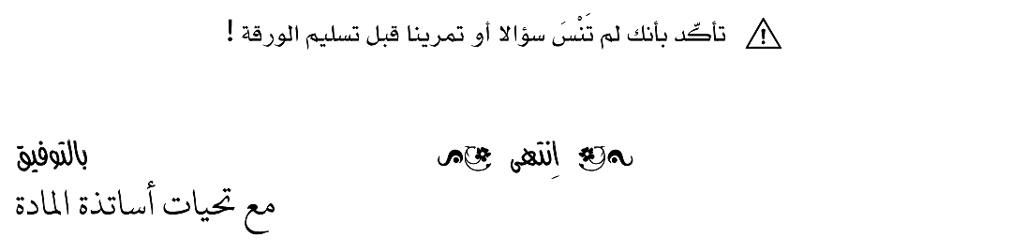
~~~~~~~~~~~~~~~~~~~~~~~~~~~~~~~~~~~~~~~~~~~~~~~~~~~~~~
&

الصفحة 1 من 1

